Informacja o podmiotach gospodarki narodowej wpisanych do rejestru REGON – grudzień 2024
7,0%
Spadek liczby podmiotów nowo zarejestrowanych w porównaniu do poprzedniego miesiąca
Według stanu na koniec grudnia 2024 roku do rejestru REGON wpisanych było 5 304,2 tys. podmiotów gospodarki narodowej. W grudniu zarejestrowano 26,6 tys. nowych podmiotów tj. o 7,0% mniej niż miesiąc wcześniej.

Podmioty nowo zarejestrowane w rejestrze REGON
W porównaniu do poprzedniego miesiąca w grudniu zarejestrowano mniej nowych podmiotów (o 7,0%). Odnotowano mniej nowych rejestracji osób fizycznych prowadzących działalność gospodarczą (o 11,0%).

Tablica 1. Podmioty gospodarki narodowej w rejestrze REGONª
WYSZCZEGÓLNIENIE | grudzień  2024 | listopad 2024=100
OGÓŁEM podmioty gospodarki narodowej w rejestrze REGON | 5 304 156 | 100,1
Podmioty nowo zarejestrowane | 26 563 | 93,0
Podmioty wyrejestrowane | 20 849 | 129,2
Podmioty z zawieszoną działalnością | 791 369 | 100,4
ª dotyczy osób prawnych, jednostek organizacyjnych niemających osobowości prawnej oraz osób fizycznych prowadzących działalność gospodarczą (bez osób fizycznych prowadzących gospodarstwa indywidualne w rolnictwie).

Podmioty wyrejestrowane z rejestru REGON
Wzrost liczby wyrejestrowanych osób fizycznych prowadzących działalność gospodarczą o 35,5% w porównaniu do poprzedniego miesiąca
W grudniu wyrejestrowano z rejestru REGON 20,8 tys. podmiotów, tj. o 29,2% więcej niż miesiąc wcześniej. W porównaniu do poprzedniego miesiąca wyrejestrowano więcej osób fizycznych prowadzących działalność gospodarczą (o 35,5%) oraz spółek cywilnych (o 34,1%).

Podmioty z zawieszoną działalnością w rejestrze REGON
Wzrost liczby podmiotów z zawieszoną działalnością o 0,4% w porównaniu do po-przedniego miesiąca

Podmioty z zawieszoną działalnością wg stanu na koniec grudnia 2024 roku stanowiły 14,9% ogólnej liczby wpisanych podmiotów. Odnotowano wzrost liczby podmiotów z zawieszoną działalnością (o 0,4%) w porównaniu do poprzedniego miesiąca. Wzrost liczby podmiotów z zawieszoną działalnością odnotowano w sekcji budownictwo (o 1,2%), administrowanie i działalność wspierająca (o 1,0%), przetwórstwo przemysłowe (o 0,7%).

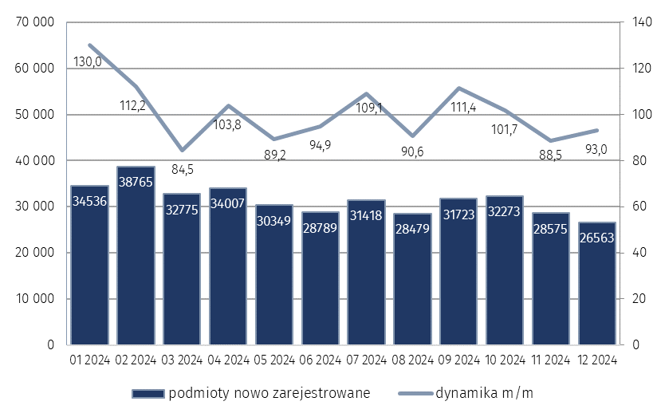
Wykres 1. Liczba podmiotów nowo zarejestrowanych w rejestrze REGON

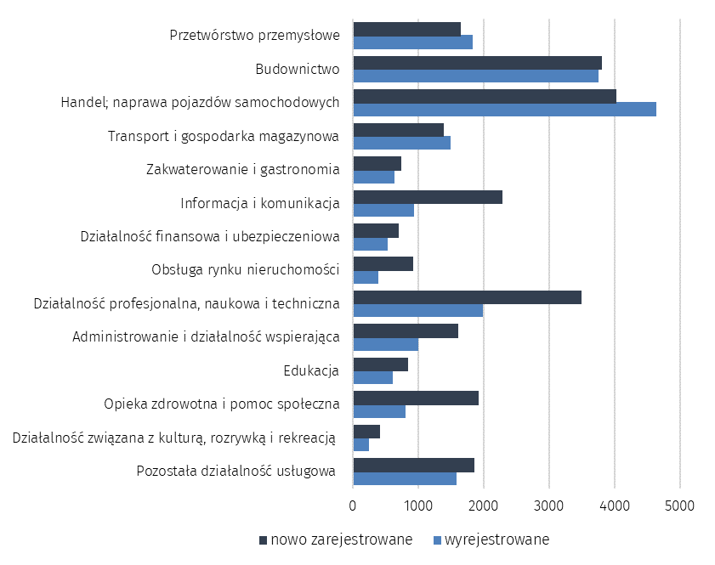
Wykres 2. Liczba podmiotów nowo zarejestrowanych i wyrejestrowanych z rejestru REGON
wg sekcji PKD 2007 w grudniu 2024 roku

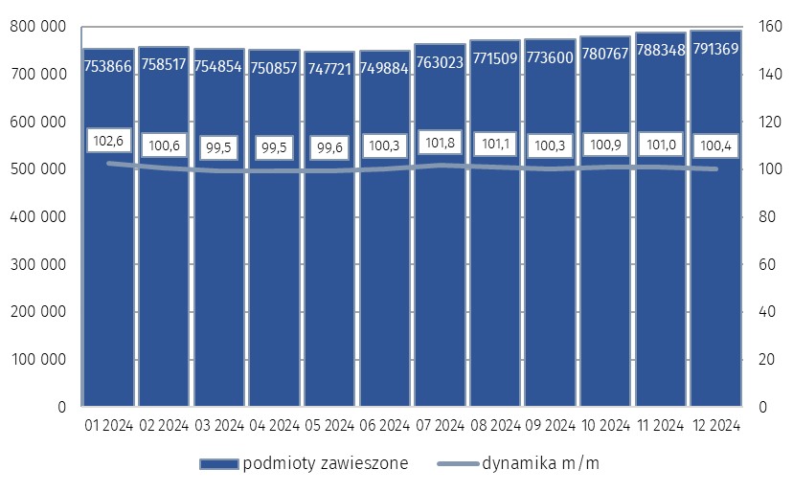
Wykres 3. Liczba podmiotów z zawieszoną działalnością w rejestrze REGON

W przypadku cytowania danych Głównego Urzędu Statystycznego prosimy o zamieszczenie informacji: „Źródło danych GUS”, a w przypadku publikowania obliczeń dokonanych na danych opu-blikowanych przez GUS prosimy o zamieszczenie informacji: „Opracowanie własne na podstawie danych GUS”.

Opracowanie merytoryczne:  Departament Programowania, Koordynacji Badań  i Rejestrów  Zastępca Dyrektora Magdalena Motkowska-Wójcik  Tel: 22 608 32 28 | Rozpowszechnianie:  Wydział Współpracy z Mediami  Tel: 695 255 011
Wydział Współpracy z Mediami  Tel: 22 608 38 04  e-mail: obslugaprasowa@stat.gov.pl |   www.stat.gov.pl

@GUS_STAT

@GlownyUrzadStatystyczny

gus_stat

glownyurzadstatystycznygus

glownyurzadstatystyczny
Powiązane opracowania
Miesięczna informacja o podmiotach gospodarki narodowej w rejestrze REGON
Kwartalna informacja o podmiotach gospodarki narodowej w rejestrze REGON
Zmiany strukturalne grup podmiotów gospodarki narodowej w rejestrze REGON, 2023
Temat dostępny w bazach danych
Bank Danych Lokalnych (BDL)
Ważniejsze pojęcia dostępne w słowniku
Podmiot gospodarki narodowej
Forma prawna
Wykonywana działalność
Rodzaj działalności przeważającej

